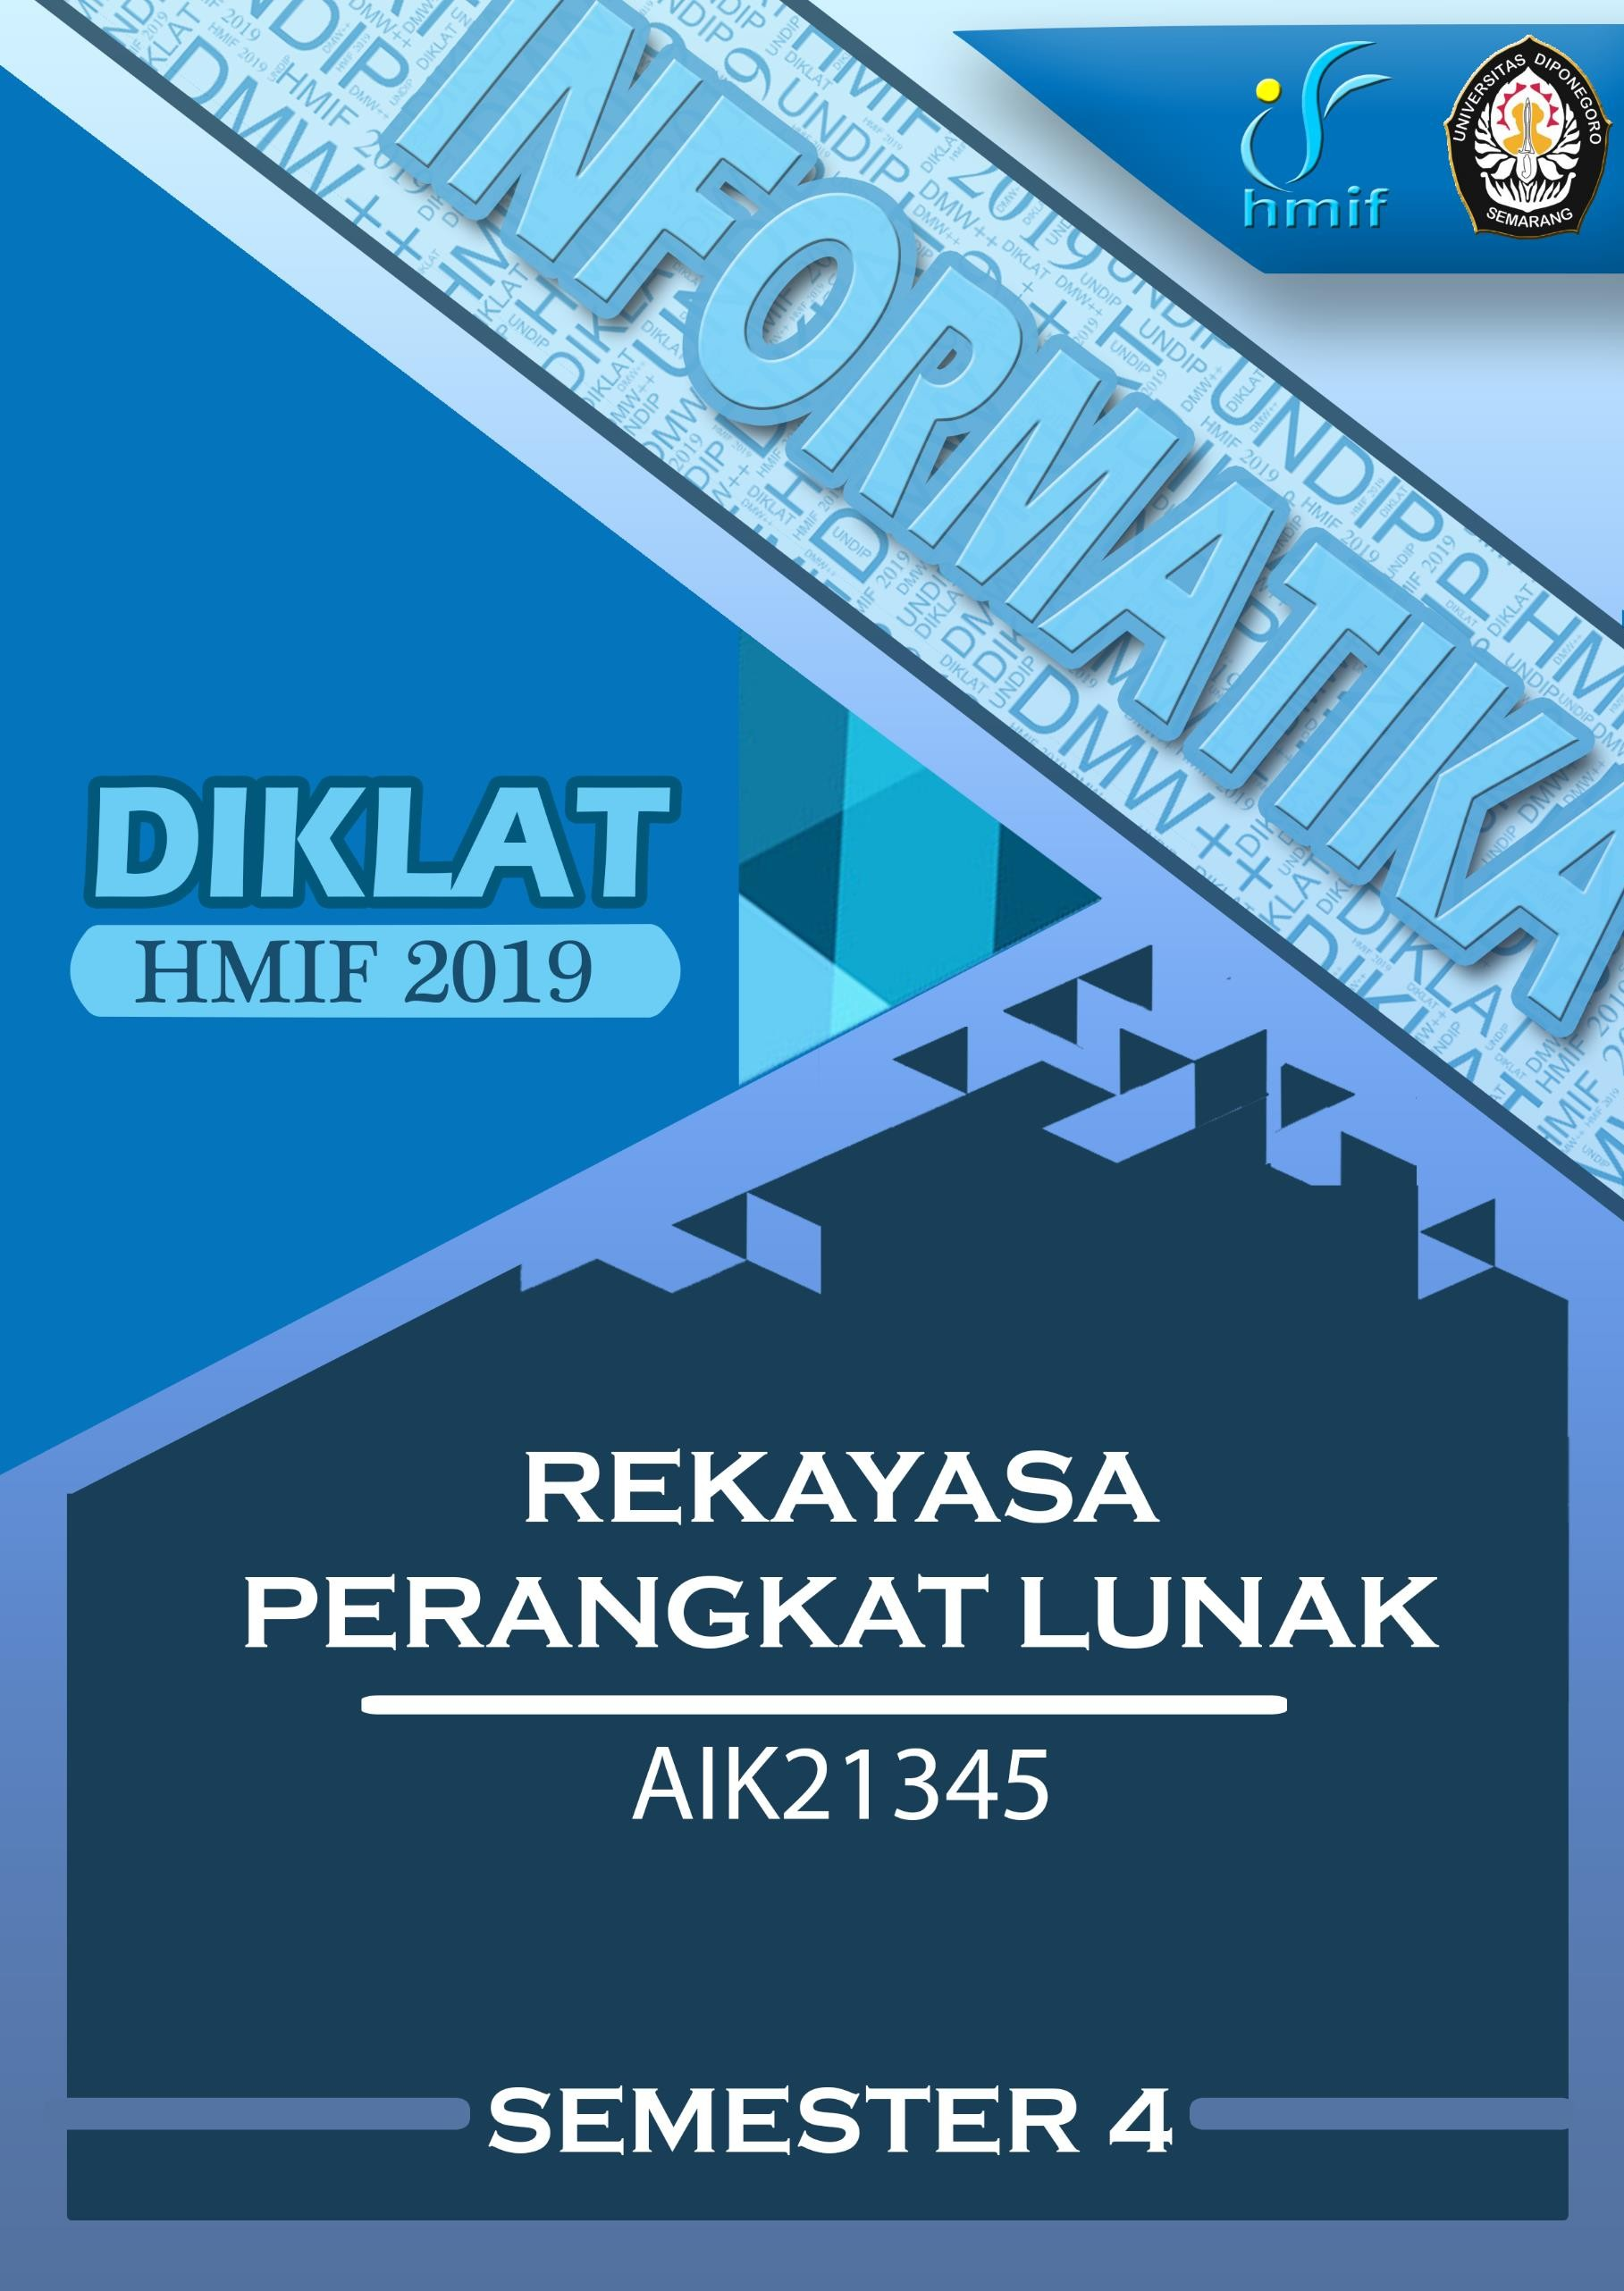

# DAFTAR ISI

DAFTAR ISI 2

UJIAN TENGAH SEMESTER 2006/2007 3

UJIAN TENGAH SEMESTER 2007/2008 4

UJIAN TENGAH SEMESTER 2009/2010 5

UJIAN AKHIR SEMESTER 2008 6

UJIAN AKHIR SEMESTER 2009/2010 R1 7

UJIAN AKHIR SEMESTER 2009/2010 R2 8

UJIAN TENGAH SEMESTER 2010/2011 9

UJIAN AKHIR SEMESTER 2010/2011 10

UJIAN TENGAH SEMESTER 2011/2012 11

UJIAN AKHIR SEMESTER 2011/2012 12

UJIAN TENGAH SEMESTER 2012/2013 13

UJIAN AKHIR SEMESTER 2012 / 2013 14

UJIAN TENGAH SEMESTER 2013/2014 15

UJIAN AKHIR SEMESTER 2013/2014 16

UJIAN TENGAH SEMESTER 2014/2015 17

UJIAN AKHIR SEMESTER 2014/2015 19

UJIAN TENGAH SEMESTER 2015/2016 20

UJIAN AKHIR SEMESTER 2015/2016 22

UJIAN TENGAH SEMESTER 2016/2017 23

UJIAN AKHIR SEMESTER 2016/2017 25

UJIAN TENGAH SEMESTER 2016/2017 26

UJIAN AKHIR SEMESTER 2016/2017 27

UJIAN TENGAH SEMESTER 2017/2018 28

UJIAN AKHIR SEMESTER 2017/2018............................................................................................................ 29

DIKLAT HMIF Page 2

# UJIAN TENGAH SEMESTER 3/2007

Waktu Sifat Ujian Dosen

: 90 menit

: Open Book

: 1. Aris Puji Widodo, MT

1. Satrio Adi, S.Si
   1. Berikan penjelasan anda secara singkat, mengapa setiap pengembangan software dibutuhkan dokumen?
   2. Berikan penjelasan anda secara singkat, mengapa software bukan merupakan kumpulan fisik tetapi merupakan kumpulan logic, disertai dengan keterangan contoh!
   3. Dari sekian banyak paradigma software engineering (waterfall, prototyping, incremental, etc …), menurut anda yang paling tepat digunakan untuk pengembangan perangkat lunak di indonesia, serta berikan alasannya !
   4. Apa yang anda ketahui tentang Software Requirement Spesification (SRS) dan kegunaannya, uraikan secara singkat !
   5. Dalam suatu sistem penyewaan mobil ditetapkan bahwa siapapun dapat menitipkan mobilnya untuk disewakan. Pengemudi telah disediakan oleh pengelola rental mobil tersebut. Terdapat pengujian terhadap pengemudi yang dapat diterima ditempat penyewaan mobil tersebut. Mobil yang dapat disewakan hanya dibatasi terhadap mobil tertentu. Sifat penyewaan dapat harian, mingguan, atauun bulan dengan dan tanpa pengemudi. Tentukan kebutuhan-kebutuhan Software Requirement Spesification (SRS) yang dapat diidentifikasi pada permasalahan yang diberikan diatas (minimal 5 SRS), untuk setiap SRS yang diidentifikasi berikan penjelasan secukupnya tanpa menguraikan HOW-nya.

# UJIAN TENGAH SEMESTER 2007/2008

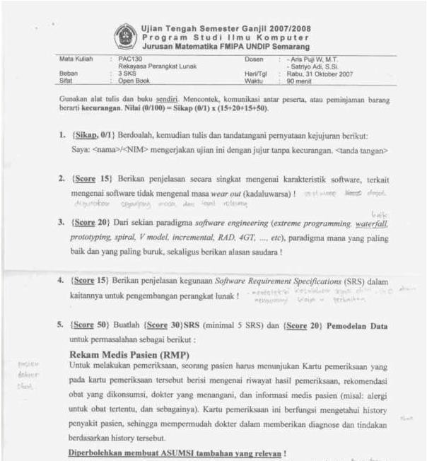

# UJIAN TENGAH SEMESTER 2009/2010

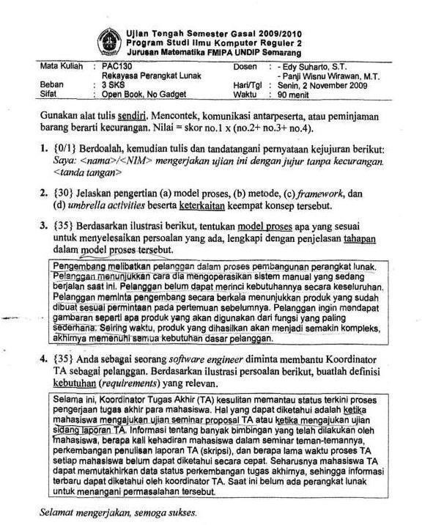

# UJIAN AKHIR SEMESTER 2008

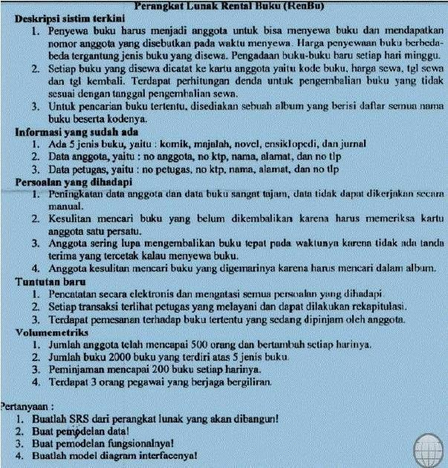

# UJIAN AKHIR SEMESTER 2009/2010 R1

# UJIAN AKHIR SEMESTER 2009/2010 R2

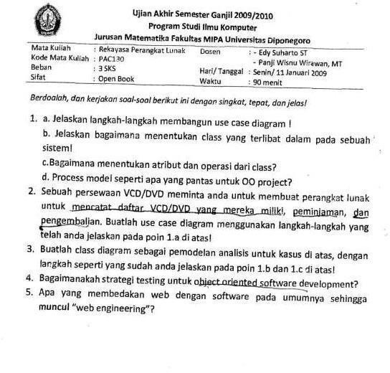

# UJIAN TENGAH SEMESTER 2010/2011

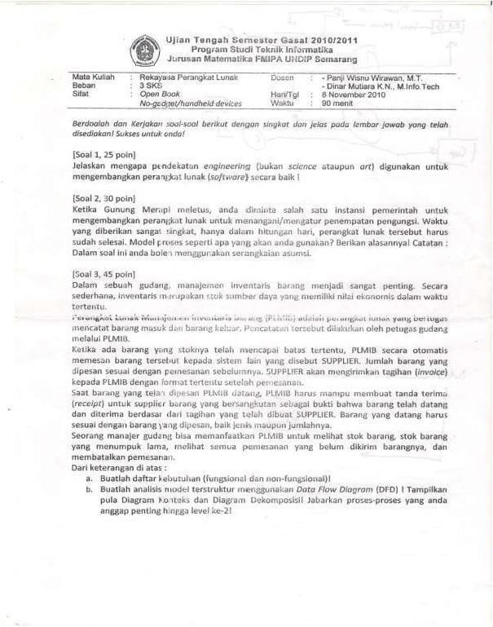

# UJIAN AKHIR SEMESTER 2010/2011

# UJIAN TENGAH SEMESTER 2011/2012

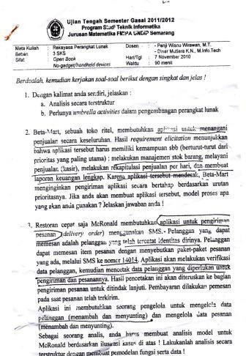

# UJIAN AKHIR SEMESTER 2011/2012

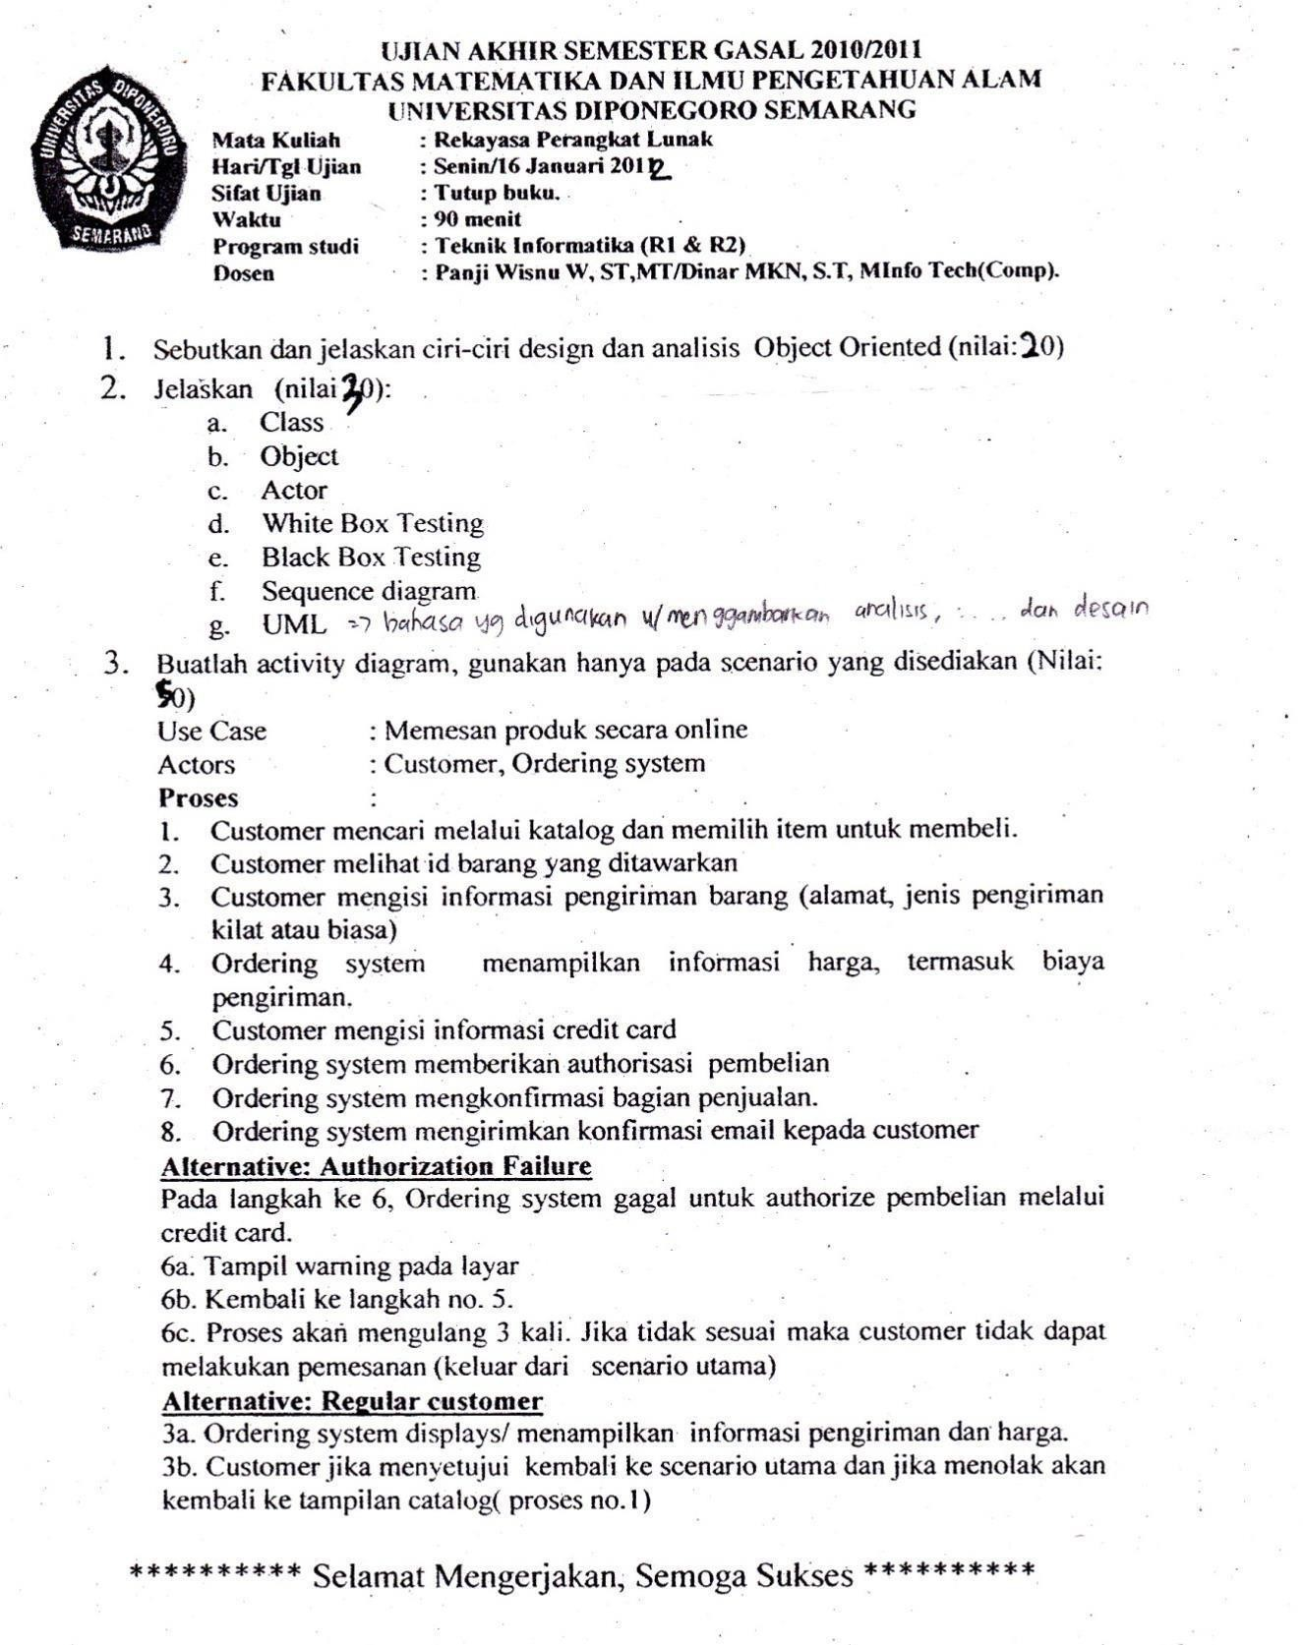

# UJIAN TENGAH SEMESTER 2012/2013

1. Sebutkan sekurang-kurangnya tiga model proses prescriptive, beserta penjelasan tentang kelebihan kekurangan, dan proyek perangkat lunak yang cocok!
2. Sebutkan requirement engineering work task, secara urut dan penjelasannya!
3. Diberikan sebuah studi kasus: Rumah Sakit Diponegoro Semarang
   * Seorang pasien dicatatkan data dirinya hanya satu kali pada saat datang pertama kali dengan mencatatkan identitasnya(dapat lebih dari satu jenis kartu identitas, ia dapat berobat rawat jalan atau rawat inap atau keduanya)
   * Setiap dokter dicatat datanya hanya satu kali(dapat lebih dari satu jenis kartu identitas) yang merupakan dokter umum dan atau memiliki satu jenis spesialisasi.
   * Sejarah setiap kunjungan pasien dicatat dalam data reka medis yang dibagi menjadi tiga, yaitu: data diagnose(dd), data tindakan(dt), dan data pengobatan(dp).
   * Seorang pasien dapat memiliki lebih dari satu(dd,dt,dp) dari dokter yang berbeda pada setiap kunjungan.
   * Ruang/ bangsak memiliki nama dan kelas yang menentukan harganya. Nama ruang berdasarkan nama gedung(abjad A, B, C, dst), sedangkan nama kelas dibagi menjadi lima(vvip, vip, 1 , 2 dan 3)

Buatlah Entity Relationship Diagramnya(ERD) dan Diagram Dekomposisi App RS Diponegoro!

1. Sebutkan dan jelaskan konsep dasar desain PL!

# UJIAN AKHIR SEMESTER 2012 / 2013

**Ujian Akhir semester Gasal 2012 / 2013 Jurusan Ilmu Komputer / Informatika FSM Undip**

Bacalah kasus berikut, kemudia kerjakan apa yang diminta soal!

Perusahaan “PT. Rentalku” merupakan perusahaan yang bergerak dibidang persewaan mobil yang memiliki puluhan mobil yang disewakan. Saat ini, perusahaan menggunakan sebuah *Iog book* untuk mencatat mobil yang disewakan . Identitas lengkap penyewa (nama, alamat dan no.SIM), kapan harus kembali, dan apa yang menjadi jaminan dari si penyewa. Karena mobil yang dimiliki sangat banyak, bagian operasonal perusahaan mengalami kesulitan untuk memperoleh data mobil yang sedang disewa, berikut data yang terkait dalam waktu singkat. Pihak manajemen PT. Rentalku menginginkan perangkat lunak yang dapat menggantikan *log book* tersebut, untuk memudahkan bagian operasional rental. Perangkat lunak tersebut harus memiliki kemampuan untuk megetahui mobil yang sedang di sewa. Selain itu, perangkat lunak harus mampu dengan mudah menghitung denda keterlambatan pengembalian mobil. Sebagai seorang analis anda memiliki tugas untuk:

1. Menentukan aktor (5 poin, 5 menit)
2. Menentukan *use case* dan hubungan antar *use case*. (20 point, 15 menit)
3. Membuat *use case* diagram (10 pont, 10 menit)
4. Menentukan *entity, boundary* dan *control object* (20 point, 15 menit)
5. Membuat c*ommunication / sequence diagram* (salah satu). (25 point, 25 menit)
6. Membuat class diagram (20 point, 15 menit)

DIKLAT HMIF Page 14

# UJIAN TENGAH SEMESTER 2013/2014

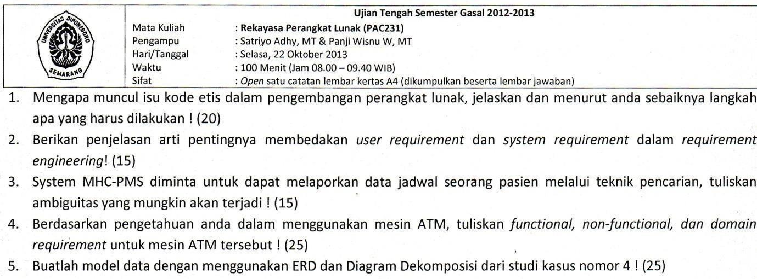

# UJIAN AKHIR SEMESTER 2013/2014

# UJIAN TENGAH SEMESTER 2014/2015

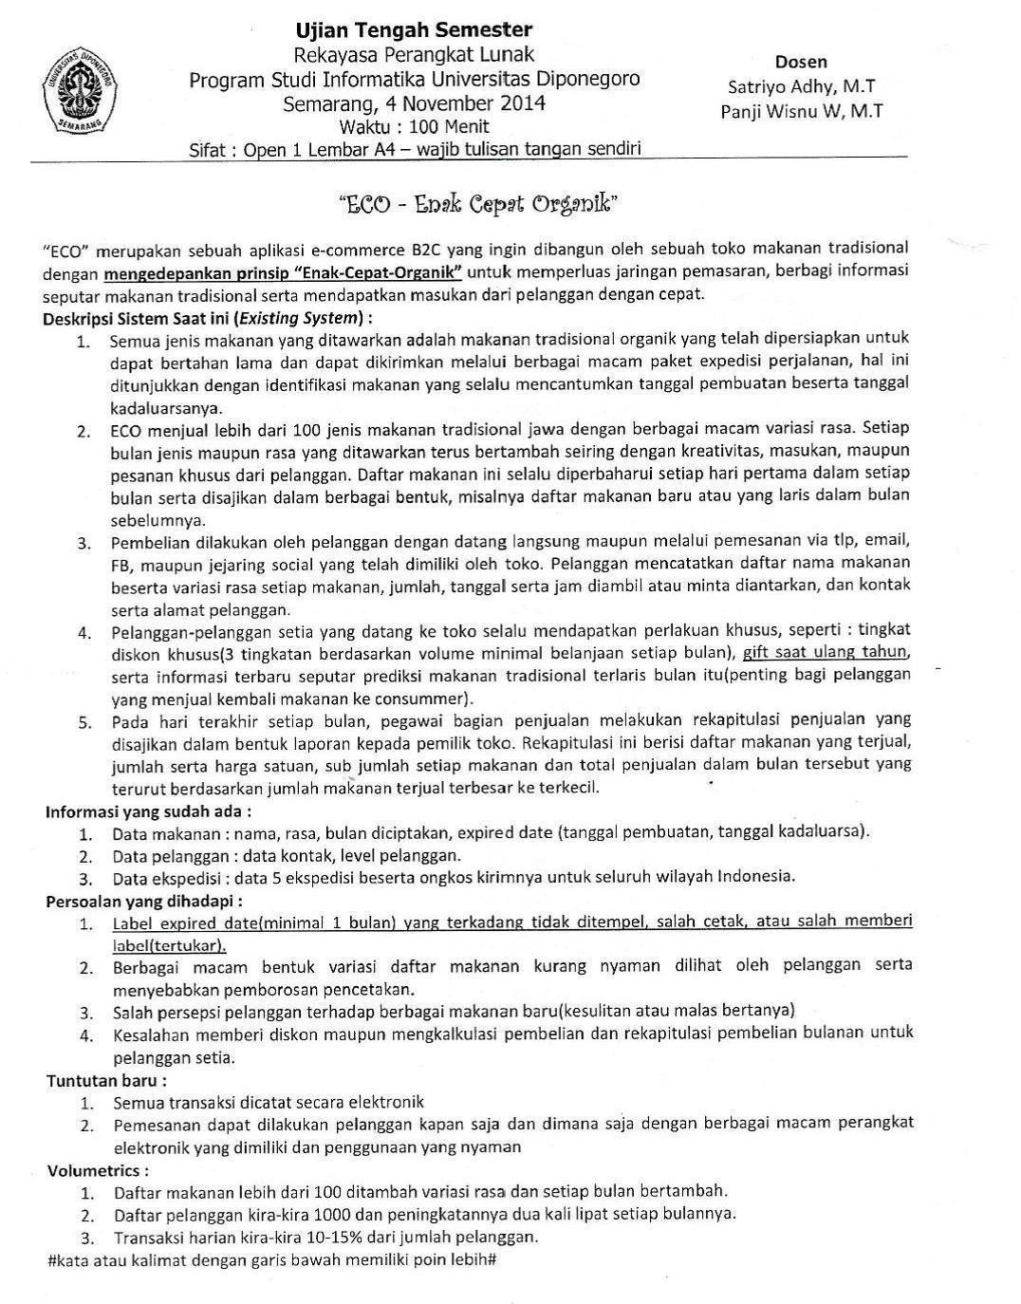

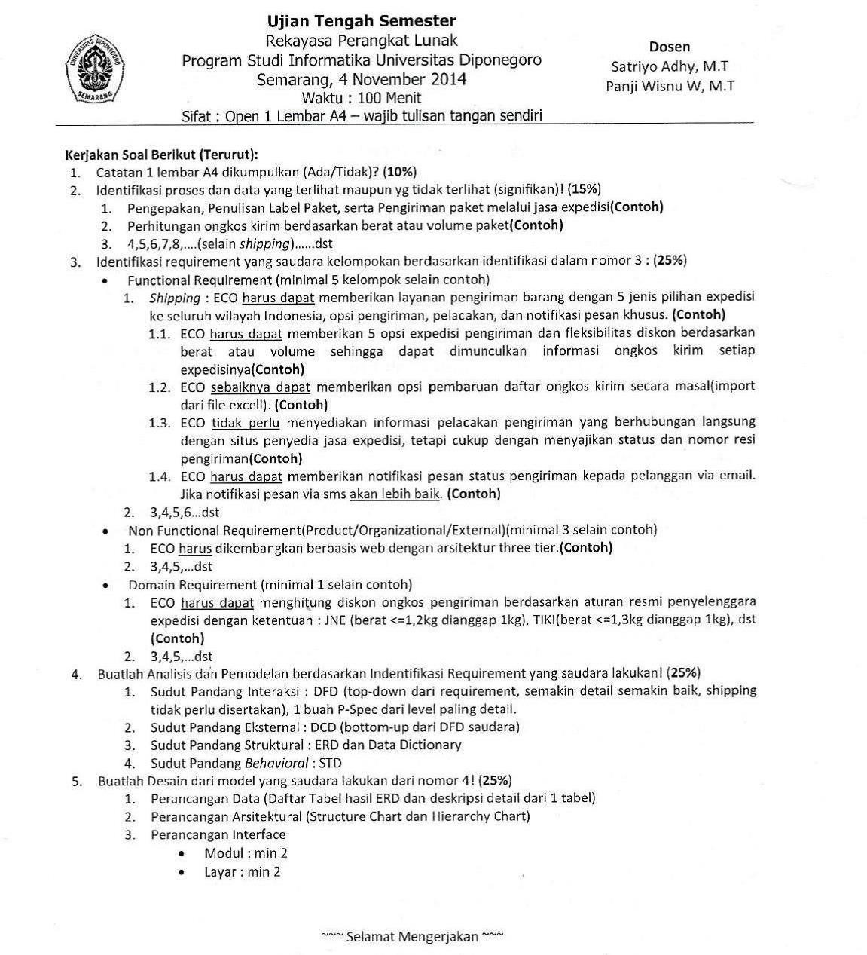

# UJIAN AKHIR SEMESTER 2014/2015

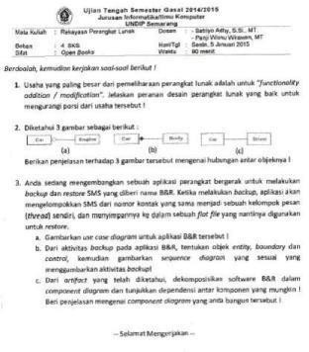

*Jika dilihat dari tanggal pelaksanaan, soal ini adalah soal UAS

# UJIAN TENGAH SEMESTER 2015/2016

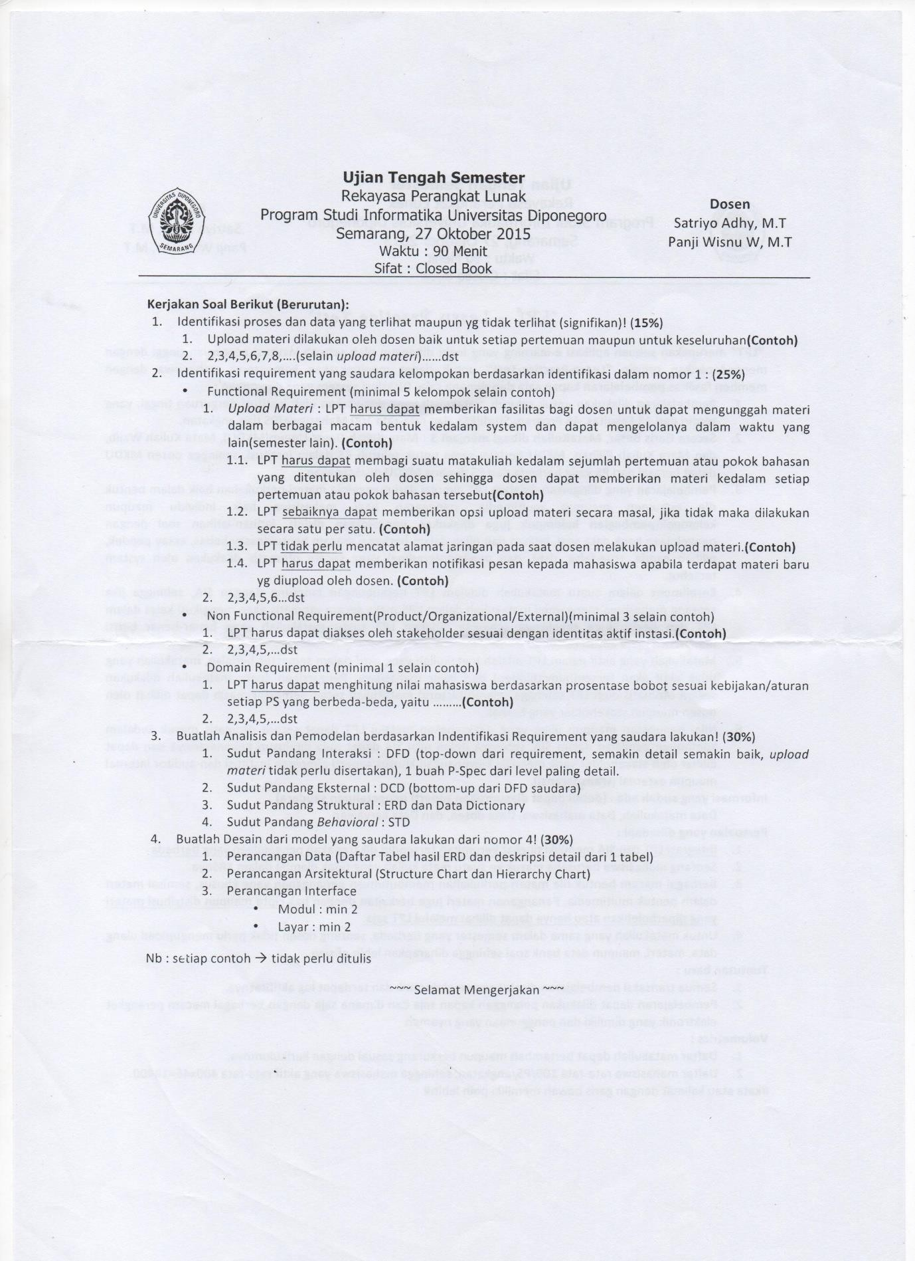

# UJIAN AKHIR SEMESTER 2015/2016

# UJIAN TENGAH SEMESTER 2016/2017

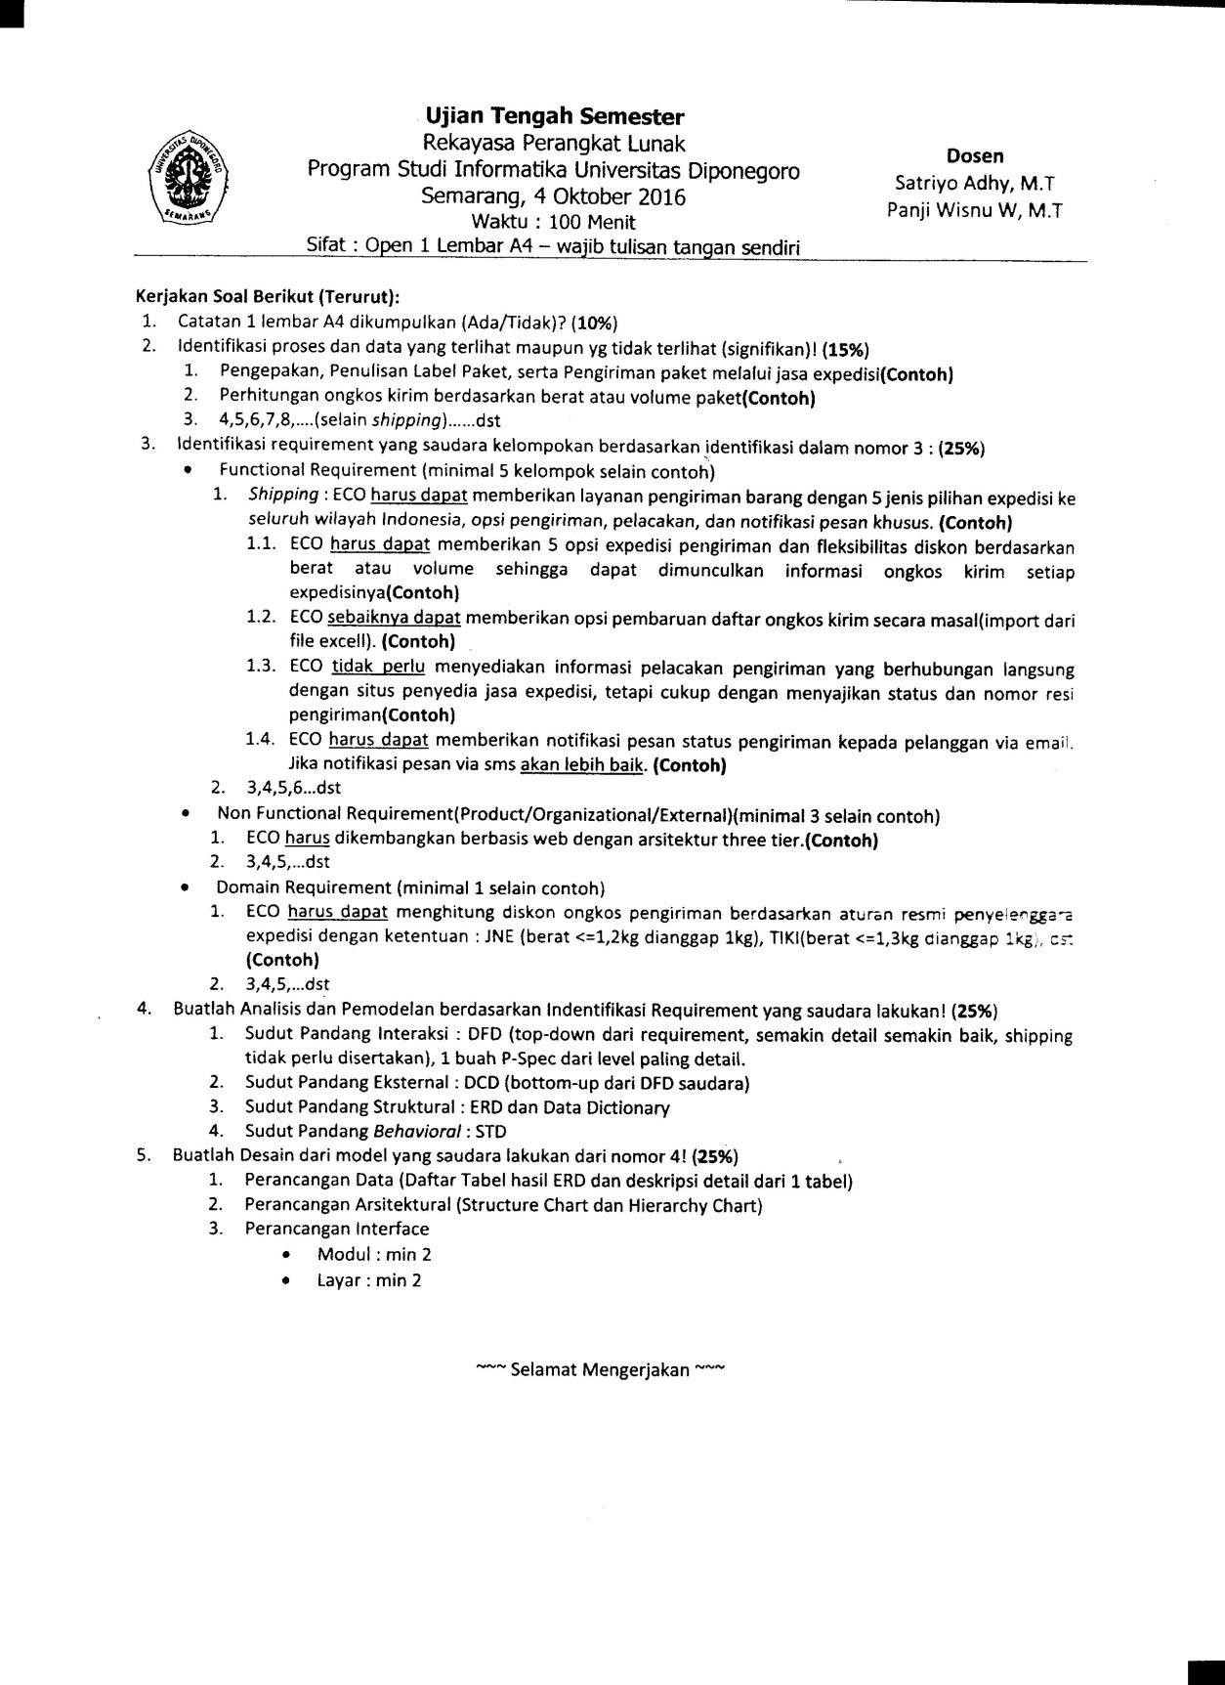

# UJIAN AKHIR SEMESTER 2016/2017

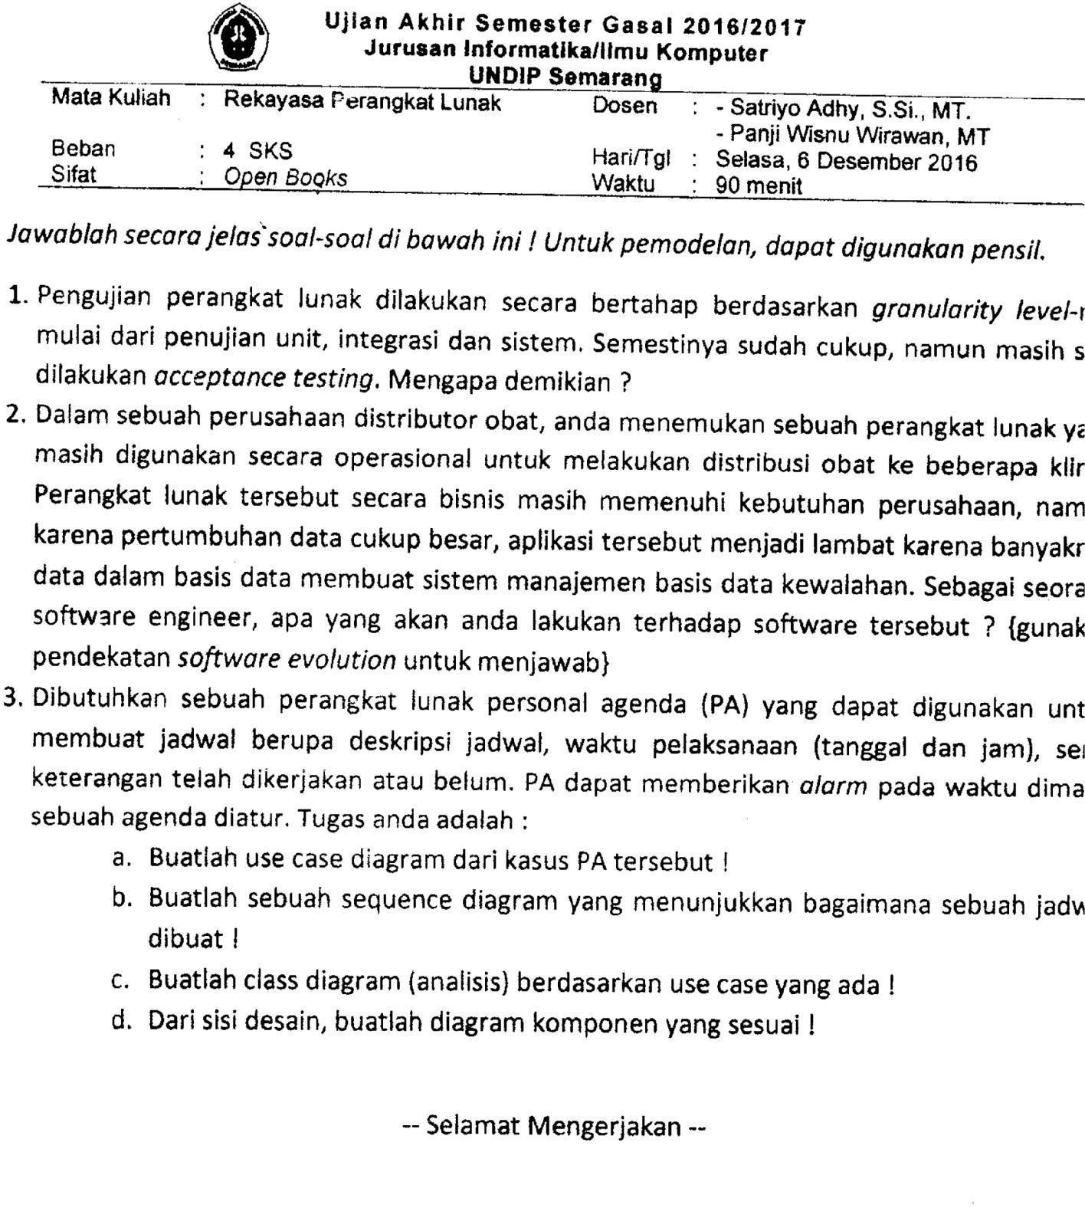

# UJIAN TENGAH SEMESTER 2016/2017

**UJIAN AKHIR SEMESTER 2016/2017**

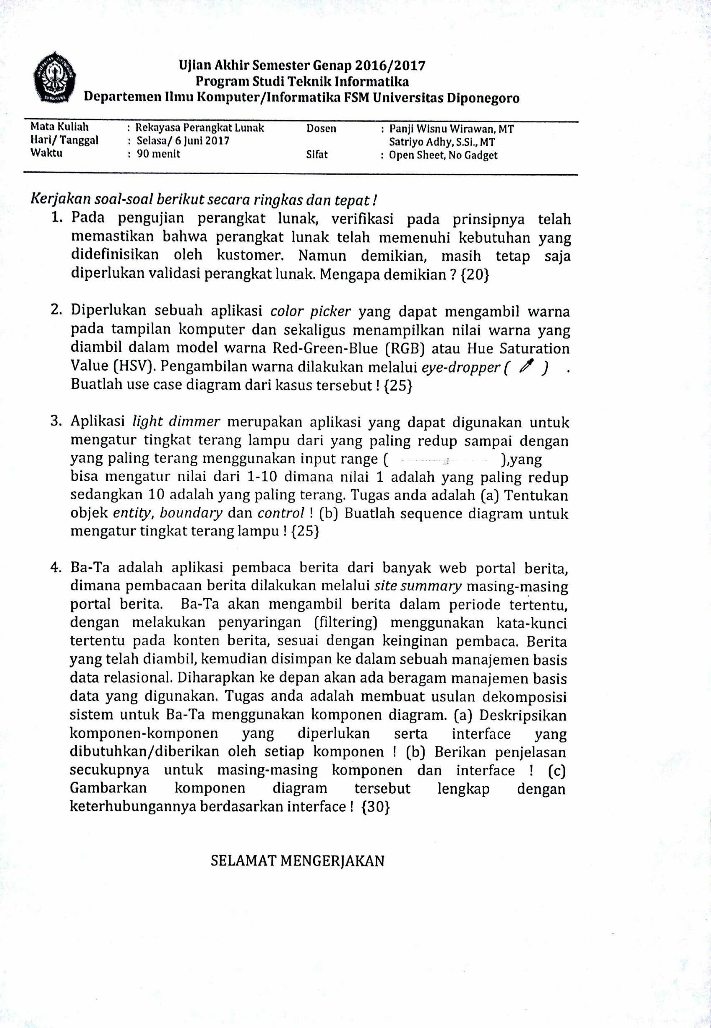

**UJIAN TENGAH SEMESTER 2017/2018**

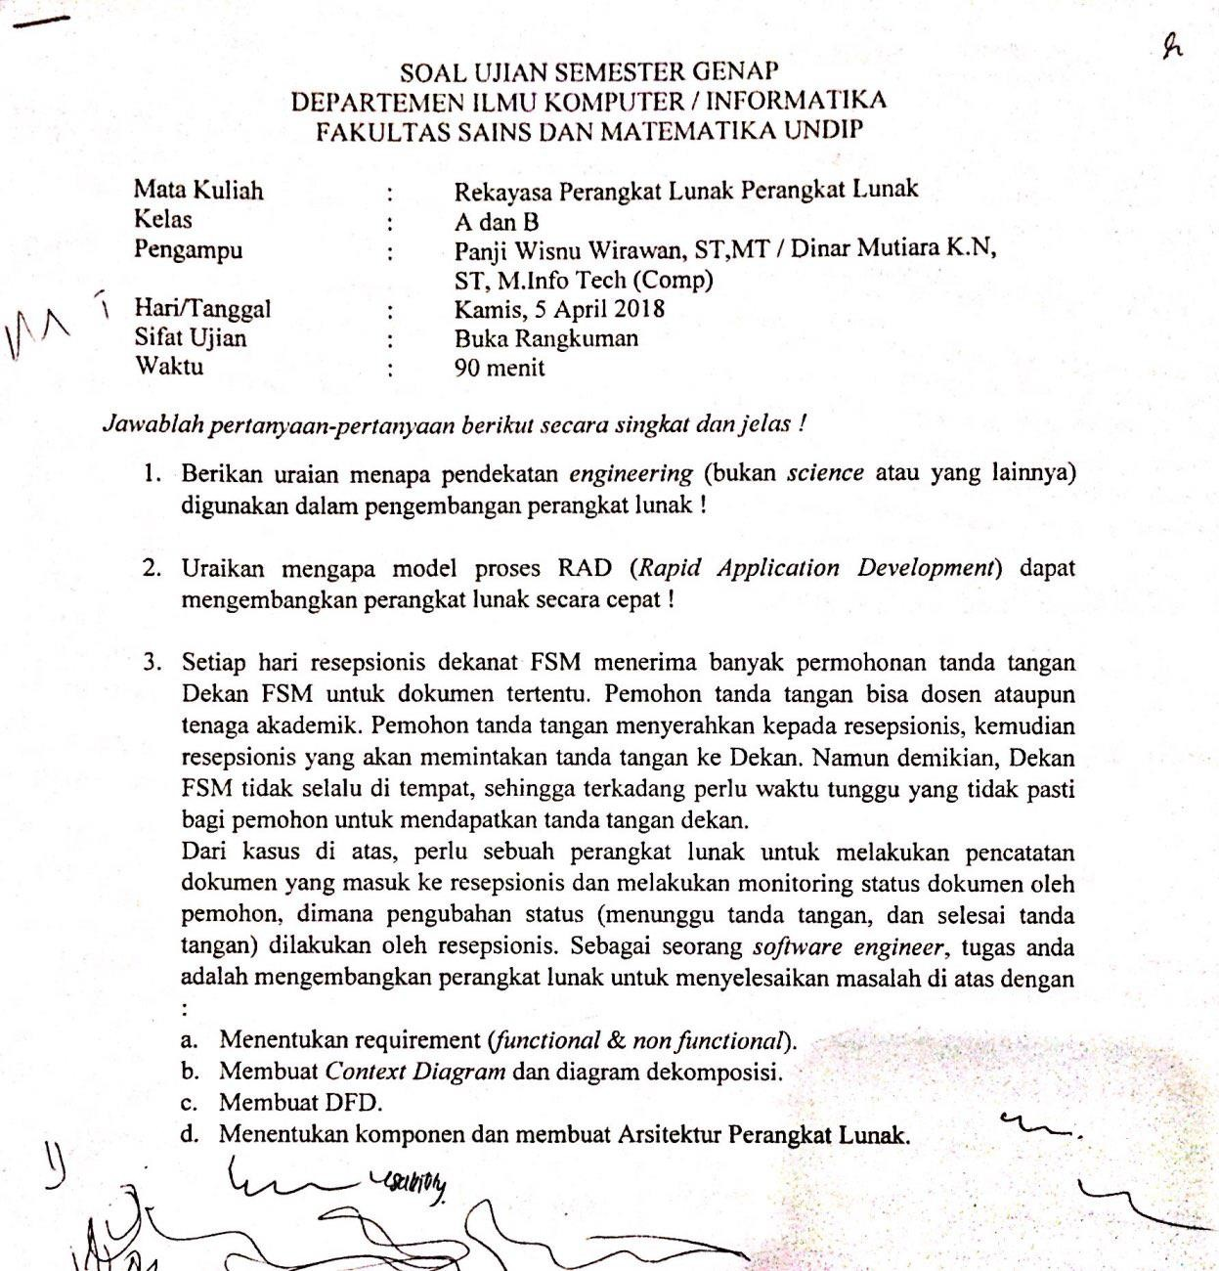

**UJIAN AKHIR SEMESTER 2017/2018**



 